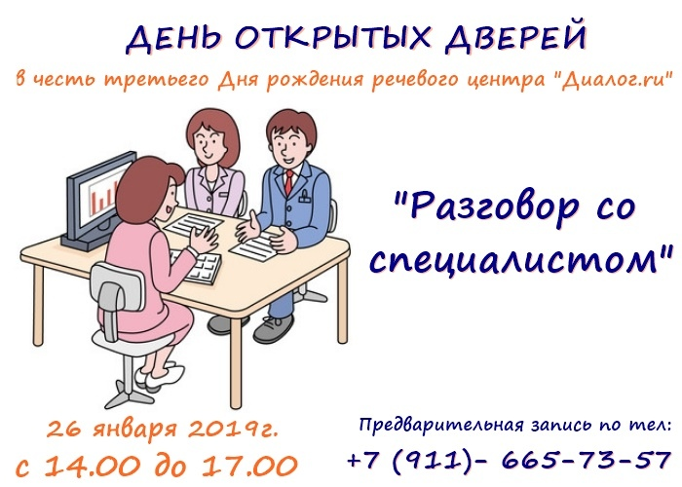
по адресу: Торнева 5а

26 января 2019г. с 14.00 до 17.00 в третий раз мы будем проводить в нашем центре День открытых дверей для родителей. В этом году мы хотим провести этот День в новом формате - "Разговор со специалистом". Вы сможете задать вопросы специалистам речевого центра "Диалог.ru", которые вас волнуют.
Программа:
14.00-15.00 Школьные трудности. Нарушение чтения и письма. Долгая адаптация к школе. Страхи у ребенка, телефонная и компьютерная зависимость. Режим и питание школьника. Томатис - метод слуховых тренировок. Что делать, если у ребенка логопедические ошибки? Что делать, если ребенок не хочет учиться?
15.00-16.00 Запуск речи у неговорящих детей. Запинки или заикание в речи, нарушение темпа и громкости речи. Логопедический массаж. Дизартрия. ОНР. Группа для детей с нарушением речи и задержкой психического развития. Мутизм (трудности в общение). Раннее чтение.
16.00 -17.00 Баламетрикс (мозжечковая стимуляция) «Learning Breakthrough» («прорыв в обучении»), логобатут (новые направления в Центре). Коррекция поведение ребенка с сенсорными нарушения, АВА – терапия. Логоритмика.
Речевому центру "Диалог.ru" исполнилось 3 года!!!
Конечно, в день рождения дарят подарки! Так и у нас для вас будут нужные подарки
Запись осуществляется по телефону + 7 (911) - 665 -73-57

